Colegio Nuestra Señora de Pompeya

Asignatura: Matemática común
Profesora: Valeria Farías Piña
Curso: 4° Medio
Unidad 2: Geometría
Vectores en el espacio
Aprendizaje esperado de la unidad:
AE Representar e identificar vectores en el espacio y operar con estos.

Contenidos a evaluar | Aprendizajes esperados / objetivos de aprendizaje  a evaluar
Vectores en el plano  Operatoria con vectores | Suma y resta vectores en el espacio  Multiplica vectores por escalar.  Grafica vectores en el espacio.

Instrucciones:
- La actividad se desarrolla en el cuaderno y será revisada con posterioridad.
- Puedes guiarte con el texto del estudiante o con los contenidos y ejemplos dados.

Un vector $\vec{v}=<x,y,z>$ en el espacio, gráficamente es una flecha en el espacio, que va desde el punto $(0,0,0)$ hasta el punto $(x,y,z)$.

¿Cómo graficar vectores en el espacio? Graficaremos un vector por plano. Para facilitar dicha construcción sólo usaremos valores positivos en los ejes. Comenzaremos construyendo el plano.

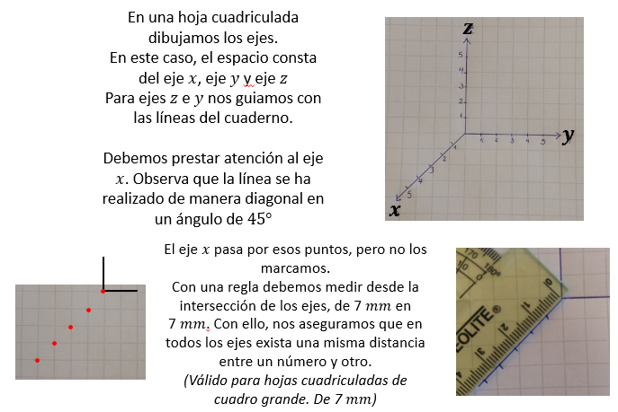

Ejemplo. Grafica el vector $\vec{v}=<3,5,4>$

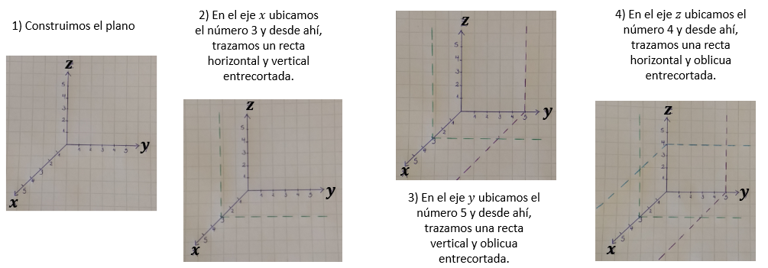

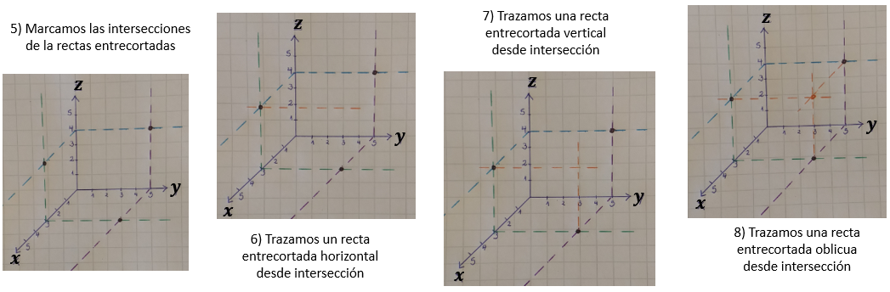

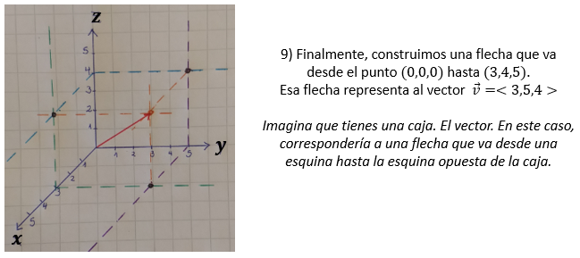

Observaciones:
- Si una de las coordenadas es cero significa que la flecha quedará en el semiplano correspondiente, es decir, estaría en una pared de la caja.
- Si dos de las coordenadas con igual a cero, entonces el vector será una flecha en el eje correspondiente, es decir, estaría en un borde de la caja.

Sean ${\vec{v}}_{1}=<x_{1},y_{1},z_{1}>$ , ${\vec{v}}_{2}=<x_{2},y_{2},z_{2}>$ y $kϵR$. En palabras simples se tiene que $x_{1}$ es la primera coordenada de $\vec{v_{1}}$; $y_{1}$ es la segunda y $z_{1}$ es la tercera. Diremos primero, segundo y tercero. Lo mismo en $\vec{v_{2}}$ . $k$es un número real, cualquier número.
Tendremos:
${\vec{v}}_{1}+{\vec{v}}_{2}=<x_{1}+x_{2},y_{1}+y_{2},z_{1}+z_{2}>$ (suma de vectores) En palabras simples, se suma o resta el primero con el primero, el segundo con el segundo y el tercero con el tercero.
$k{\vec{v}}_{1}=<{kx}_{1},ky_{1},{kz}_{1}>$ (multiplicación de vector por escalar) En palabras simples, se multiplica el número $k$tanto por el primero, por el segundo y por el tercero.

Ejemplos. Sean
${\vec{v}}_{1}=<3,4,2>,$ ${\vec{v}}_{2}=<-1,-3,-4>,$ ${\vec{v}}_{3}=<9,-3,-2>$ y ${\vec{v}}_{4}=<2,0,3>$
Calcula
- ${\vec{v}}_{1}+{\vec{v}}_{2}=$  - ${\vec{v}}_{3}+{\vec{v}}_{4}=$  - ${\vec{v}}_{3}-{\vec{v}}_{1}=$ | - ${\vec{v}}_{4}-{\vec{v}}_{2}=$  - ${6\vec{v}}_{1}+2{\vec{v}}_{3}=$  - ${5\vec{v}}_{2}-3{\vec{v}}_{4}=$

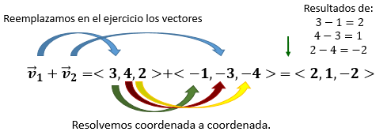

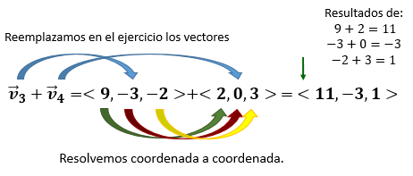

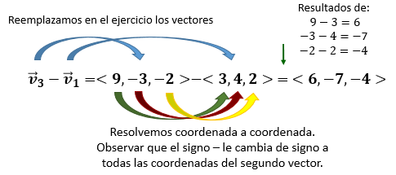

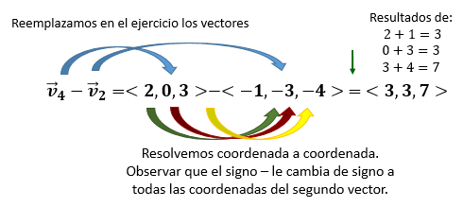

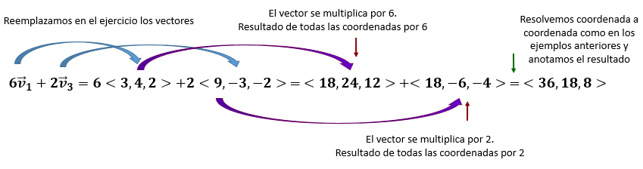

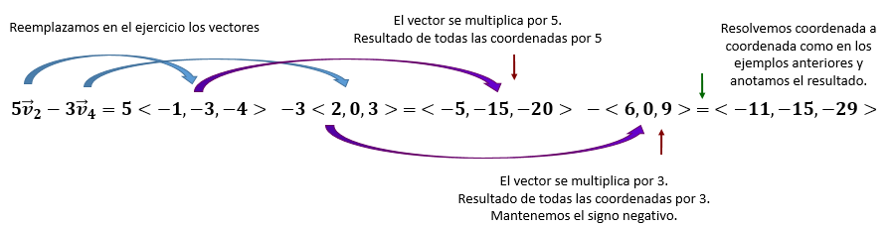
Se generaliza para ejercicios en los que se tengan tres o más vectores

Ejercicios

- Grafica en el espacio los siguientes vectores

- ${\vec{v}}_{1}=<4,5,3>$
- ${\vec{v}}_{2}=<2,4,5>$
- ${\vec{v}}_{3}=<3,3,3>$
- ${\vec{v}}_{4}=<3,0,4>$
- ${\vec{v}}_{5}=<0,5,0>$

- Sean ${\vec{v}}_{1}=<5,2,-6>$, ${\vec{v}}_{2}=<-4,3,2>$, ${\vec{v}}_{3}=<-5,-2,0>$. Calcula

- ${\vec{v}}_{1}+{\vec{v}}_{2}$  - ${\vec{v}}_{3}+{\vec{v}}_{2}$  - ${\vec{v}}_{3}-{\vec{v}}_{2}$  - ${\vec{v}}_{3}-{\vec{v}}_{1}$  - ${\vec{v}}_{1}+{\vec{v}}_{2}+{\vec{v}}_{3}$  - ${\vec{v}}_{3}-{\vec{v}}_{2}+{\vec{v}}_{1}$ | - ${2\vec{v}}_{1}-{\vec{v}}_{3}$  - ${3\vec{v}}_{3}+4{\vec{v}}_{1}$  - ${5\vec{v}}_{1}+3{\vec{v}}_{2}$  - $-{\vec{v}}_{2}+5{\vec{v}}_{3}$  - ${4\vec{v}}_{3}-2{\vec{v}}_{1}$  - $3{\vec{v}}_{1}+4{\vec{v}}_{2}-7{\vec{v}}_{3}$

